Рабочий лист к уроку
«Слово в системе словарей»
- Найти в словарях слова, указанные для вашей группы;
- Сделать пояснения о каждом виде словаря (вид словаря, какие сведения в нем можно узнать, удобство/неудобство, почему не смогли найти в нем какое-нибудь слово и т.д.)
- Выполнить задание по куар коду
 | Даль | Ожегов | Орфоэпический | Иностранных слов | Антонимов | Омонимов
1.

2.

О словаре

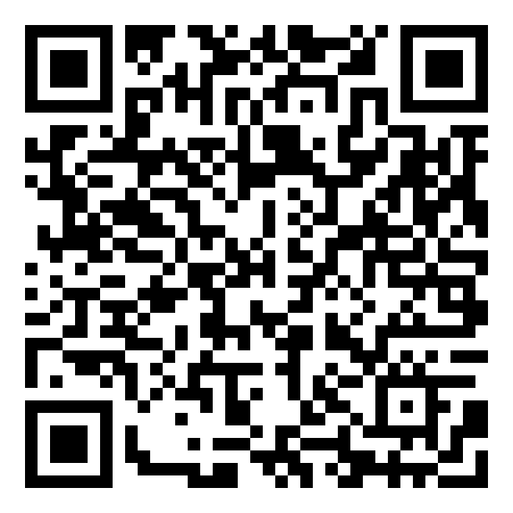
Домашнее задание | Выбрать по три слова и проанализировать их наличие и толкование в системе словарей;  Сделать вывод, почему не во всех словарях содержится каждое слово;  Результаты оформить в мультимедийную презентацию или генерировать в куар код |  |  |  | Ссылка для скачивания ГЕНЕРАТОРА КУАР КОДА  https://qrcode.tec-it.com/ru

